ERGO-DOCK功能测试报告
1、项目信息
项目名称 | ERGO-DOCK功能测试报告测试
被测对象 | ERGO-DOCK固件
测试类别 | 硬件测试
测试周期 | [2025\11\24]至[2025\12\5]
2、测试范围
测试目标 | 无线充功能、离线语音控制、止鼾功能、蓝牙功能、有线充电
覆盖范围 | 全部功能
3、测试执行
测试用例总数 | 通过用例数 | 未通过用例数 | 用例通过率
缺陷总数 | 已修复 | 未修复 | 遗留/未解决
4、测试结论：
通过：满足测试目标，主要功能正常。存在问题将在下一版样品更新
核心流程验证通过

5、关键风险：发射功率和外壳厚度不匹配，无线充电温度过高，超过设定的阔值，点击其他按钮会亮红灯
解决方法:寄样品给开发商，后续会在下一版本的样品上更新

编写： 审核： 批准：

- 测试方法及标准（Test Methods and Standards）
2.1引言
测试目的：本测试报告为ErgoDock测试报告，目的在于总结当前版本测试阶段的测试情况以及分析测试结果，描述是否符合需求；预期参考人员包括测试人员、开发人员、产品负责人、其他质量管理人员和需要阅读本报告的领导。
测试概要：主要测试无线充功能、离线语音控制、止鼾功能、蓝牙功能。
2.2测试环境详情
环境类型 | 硬件/软件配置 | 版本/参数
测试环境 | ERGO-DOCK固件 | \
2.3 测试执行情形与记录
条款  Term | 测试项目  Testing Item |  | 试验结果  Testing Result | 判定  Final Result
1 | 无线充功能Wireless Charging
1.1 | 无线充电-正常充电 Wireless Charging - Normal Charging |  | 充电时，中间的 LED 亮起绿灯 15s后灭。 | Pass
1.2 | 无线充电-正常充电 Wireless Charging - Normal Charging |  | 充电一段时间后，温度升高，点击打鼾于预按钮会亮红灯 | Fail
1.3 | 无线充电-充电异常或异物  Wireless Charging - Charging Error or Foreign Object |  | 如果出现充电异常或有异物，所有 (3) 个 LED 都会亮起红灯，最多持续30s后灭。 | Pass
1.4 | 无线充电-默认工作 Wireless Charging - Works by Default |  | 3个LED灭 | Pass
2 | 离线语音控制Offline Voice Control Function
2.1 | 离线语音唤醒词关闭  Offline Voice Control Box off 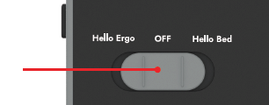 | 当拨码键拨到OFF时,关闭离线语音功能，无法被唤醒词唤醒。 |  | Pass
2.2 | Hello Ergo 离线语音唤醒蓝灯蓝8s  Wake up offline voice 8s  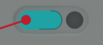 | 当拨码键拨到Hello Ergo时，可通过麦克风说唤醒词Hello Ergo，唤醒离线语音正常Well |  | Pass
2.2 | Hello Bed 离线语音唤醒蓝灯蓝8s  Wake up offline voice 8s | 当拨码键拨到Hello Bed时，可通过麦克风说唤醒词Hello Bed，唤醒离线语音 正常Well |  | Pass
2.3 | 收到控制指令后绿灯先亮3s后蓝灯再亮8s | 正常Well |  | Pass
2.4 | 8s离线语音结束后蓝灯闪烁2次 | 正常Well |  | Pass
离线语音唤醒后，使用控制词 |  | 控制词功能
2.5 | 抬头胎脚All Up | All Up 抬头 抬脚同时保持 3 秒 Raise the head and foot at the same time for 6s |  | Pass
2.6 | 停止STOP (打断其他指令) | 停止电机，可打断其他命令 Stop the motor and interrupt other commands |  | Pass
2.7 | 零重力位置 Zero G | 运行至零重力位置 Run to Zero G position |  | Pass
2.8 | Flat Preset | 运行至平躺位置并关闭震动器 Run to the flat position and turn off the vibrator |  | Pass
2.9 | Favorite preset | 运行至收藏预设位置 Run to Favorite preset position |  | Pass
2.10 | Tv preset | 运行至电视预设位置 Run to TV preset position |  | Pass
2.11 | Raise-head | Raise the head for 3s |  | Pass
2.12 | Lower-head | Lower the head for 3s |  | Pass
2.13 | Raise-foot | Raise the foot for 3s |  | Pass
2.14 | Lower foot | Lower the foot for 3s |  | Pass
2.15 | Massage On | 开启头脚按摩 |  | Pass
2.16 | Massage Up | 头脚按摩增强 |  | Pass
2.17 | Massage Dowm | 头脚按摩降低 |  | Pass
2.18 | Massage Off | 关闭头脚按摩 |  | Pass
2.19 | LIGHT OFF | 关闭床底灯 Turn off the underbed light |  | Pass
2.20 | LIGHT ON | 打开床底灯 Turn on the underbed light |  | Pass
2.21 | ANTI-SNORE | 运行至打鼾干预预设位置 |  | Pass
2.22 | RAISE LUMBAR | 抬起腰部3s |  | Pass
2.23 | RAISE LUMBAR | 放下腰部3s |  | Pass
2.24 | RAISE TILT | 抬起腿部3s |  | Pass
2.25 | LOWER TILT | 放下腿部3s |  | Pass

3 | 止鼾功能Anti-Snore Function
3.1 | 短按切换止鼾强度Short press to switch the anti-snoring intensity  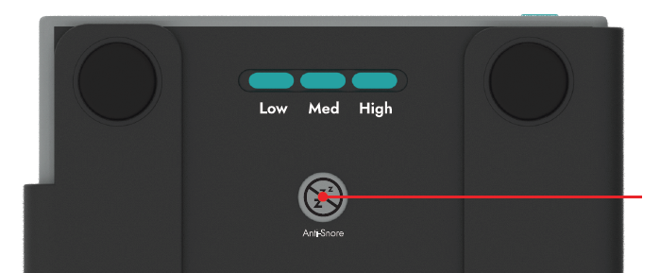 | 按下按钮可在不同强度（Low Med High）之间循环，蓝色指示灯亮10s后灭。 |  | Pass
3.2 | 长按5s关闭止鼾功能Long press for 5 seconds to turn on/off the anti-snoring function | 长按 5 秒关闭（LED 指示灯将闪烁，表明功能已关闭），3个蓝色指示灯闪烁2次 |  | Pass
3.3 | 中低高止鼾判断说明  Description of medium, low and high snoring judgment | 低：5分钟内打鼾次数 > 20 判断为打鼾  中：5分钟内打鼾次数 > 14 判断为打鼾  高：5分钟内打鼾次数 > 7 判断为打鼾 |  | Pass
3.4 | 止鼾流程（暂定）Snoring Stopping Process (Tentative) | 判断为需要止鼾时，（必须是放平状态）缓启动抬升头部，速度Pwm=0x32,时间tmr=0x40，不再放平 |  | Pass
4 | 蓝牙功能Bluetooth
4.1 | 长按3秒开启/关闭配对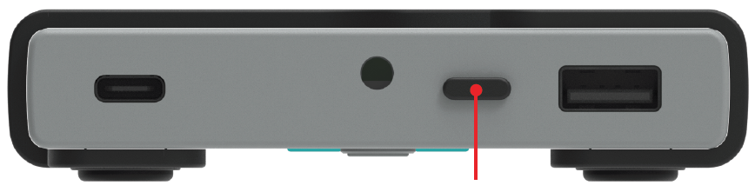 |  | 长按按键约3秒，触发蓝牙配对，蓝牙能够搜索到，并且配对灯闪烁  再次长按3s，主动结束配对 | Pass
4.2 | 30s 配对过程 |  | 配对失败：蓝灯闪烁30s后灭，结束配对  配对成功：蓝灯常亮，直到30s后灭  配对过程总共30s，长按3s结束配对过程  配对过程中可以搜到蓝牙，30s结束无法配对 | Pass
4.3 | 蓝牙控制发送 |  | 使用nrf_connect模拟APP发送数据:  头部抬升：5A 04 01 05 00 00 00 01 8C 99 | Pass
4.4 | 蓝牙控制反馈 |  | Nrf_connect接收：  5A 0C 00 02 69 00 00 01 01 00 01 02 00 FF 00 01 d6 0d | Pass

5 | 有线充电
5.1 |  | 两种有线充电：5V 1A能够正常充电 | Pass

***报告结束***
声明Statement：
1.测试报告无批准人签字，报告无效；
The test report is invalid without the signature of the approver.
2. 样品及样品信息应由申请人提供，申请人应对其真实性负责，在测试人员开始测试之前，申请人应与测试人员一起核验测试方法；
The sample and sample information shall be provided by the applicant, and the applicant shall be responsible for its authenticity. The applicant shall check the testing method with the testing personnel before the testing personnel can start the testing.
3.本报告检测结果仅对受测样品负责；
The result(s) shown in this report refer(s) only to the sample(s) tested;
4.检测报告中的英文内容与中文内容有差异，以中文为准。
In case of any discrepancy between the English version and Chinese version of the testing reports (if generated), the Chinese version shall prevail.

